附件：

南方基金客户基金赎回流程

一、交易密码找回

1、点击链接

<https://trade.southernfund.com/new/account/login/init> 点击右上角**忘记密码**选项进入南方基金官网交易密码找回界面，如下图。（或者电脑搜索南方基金官网——点击页面左上方**快捷登录**——新的页面右上方**忘记密码**）

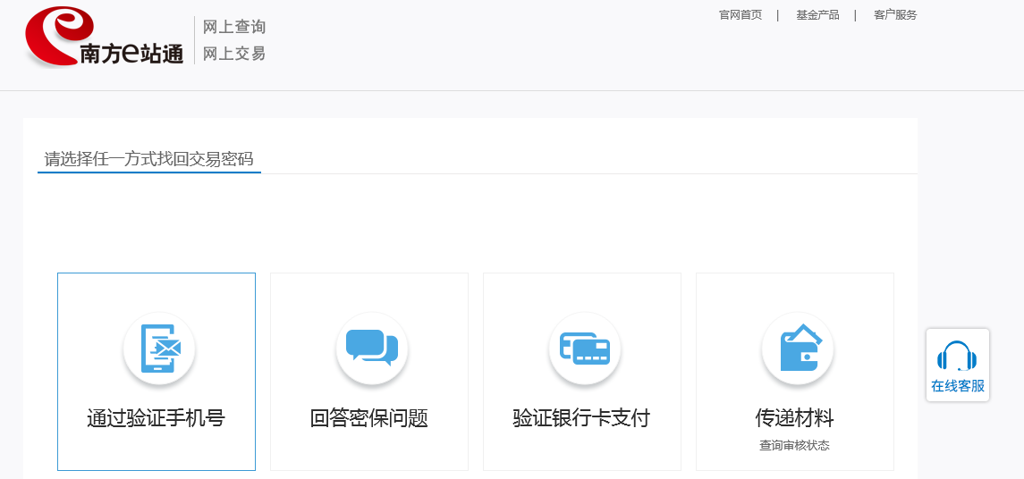

2、优先选择通过验证手机号找回交易密码。

3、如果手机号码更换等原因无法找回请选择验证银行卡支付方式找回（银行卡更换请选用传递资料方式）。

4、**如果以上两种方法均无法找回，则选择传递资料。按照提示通过人工审核找回交易密码。**

【如果客户手机号变更或者银行卡丢失、更换芯片卡等情况，请务必选择本方式】

二、基金赎回及交易

1、找回密码后点击

<https://trade.southernfund.com/new/account/login/init>，使用身份证及找回的交易密码登录南方基金官网。

2、依次点击基金交易、赎回/转换。找到客户持有的基金，点击赎回即可赎回到银行卡中。

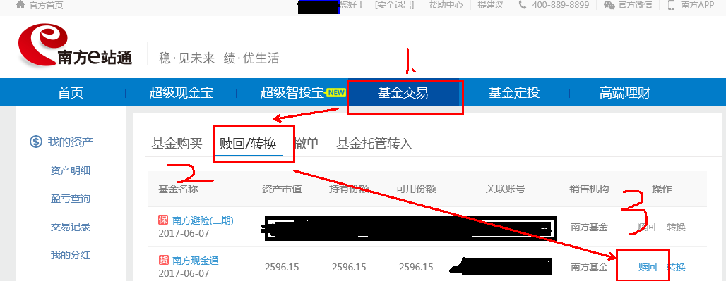

3、取现金额点击全部取现，取现方式默认快速取现（5分钟内到账）。如果赎回失败客户可联系客服查明情况后做相应处理。

4、普通赎回请下拉取现方式后的向下箭头，选择普通取现，资金将在T+1日到账。

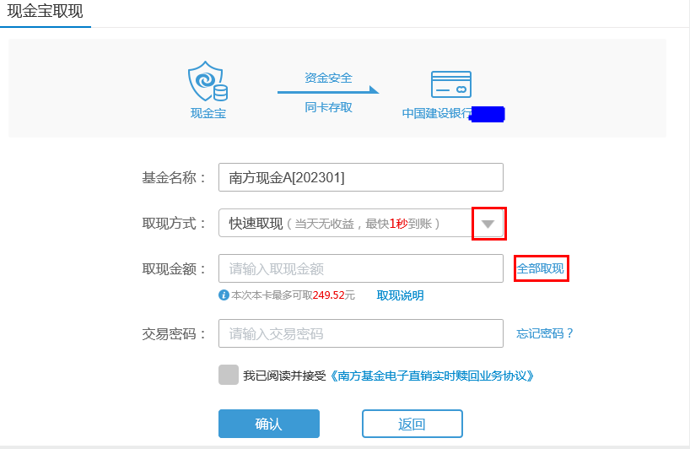

南方基金客服电话：400-889-8899，遇到任何问题可咨询客服。